
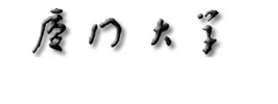
申报全国优秀博士学位论文材料

目 录

1 全国优秀博士学位论文推荐表
2 博士学位论文的中、英文摘要
3 作者简况表
4 攻博期间及获得博士学位后一年内与博士学位论文有关的科研成果目录

申请人：
导 师：
二级学科：
推荐单位： 厦门大学
申请日期：

